Haciendo uso de la plantilla y modificando solo las propiedades flex-direcction, justify-content y align-items.

Ejercicio1.
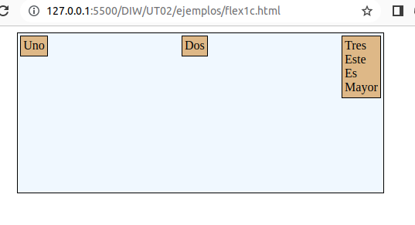
flex-direction: row;

justify-content: space-between;

align-items: flex-start;

Ejercicio2
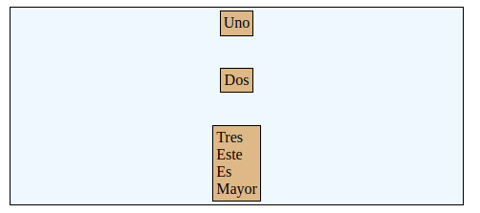
flex-direction: column;

justify-content: space-between;

align-items: center;

Ejercicio3
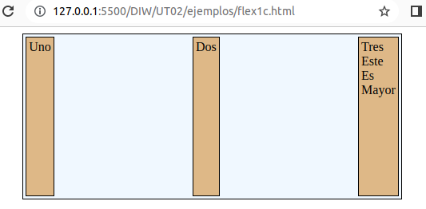
flex-direction: row;

justify-content: space-between;

align-items: stretch;

Ejercicio4

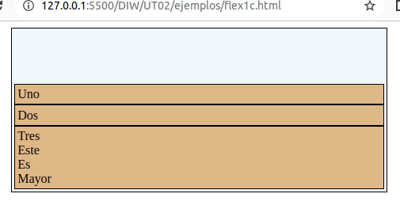
flex-direction: column;

justify-content:flex-end;

align-items: stretch;

Ejercicio5

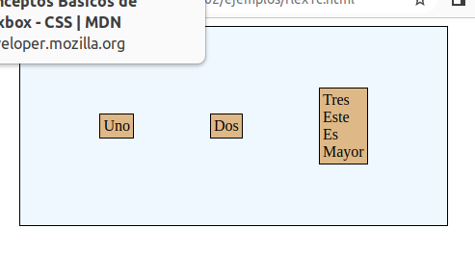
flex-direction: row;

justify-content:space-evenly;

align-items: center;

Ejercicio6

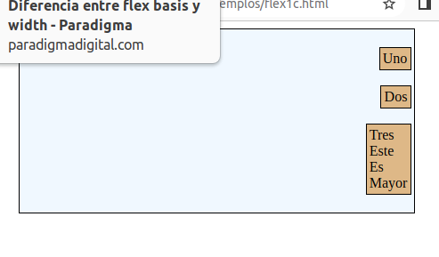
flex-direction: column;

justify-content:space-evenly;

align-items:flex-end;

<!DOCTYPE html>
<html lang="es">
<head>
<meta charset="UTF-8">
<meta http-equiv="X-UA-Compatible" content="IE=edge">
<meta name="viewport" content="width=device-width, initial-scale=1.0">
<title>Document</title>
<style>
div{
padding: 0.2em;
border: 1px solid black;
}
.container{
display: flex;
width: 70%;
height: 200px;
/*Establece el eje principal*/
flex-direction: column;
/*Alinea en el eje principal*/
justify-content:space-evenly;
/*Alinea en el eje secundario*/
align-items:flex-end;
margin: 2px auto;
background-color: aliceblue;
}
.container div{
background-color: burlywood;
}
</style>
</head>
<body>
<div class="container">
<div>Uno</div>
<div>Dos</div>
<div>Tres
<br>Este
<br>Es
<br>Mayor
</div>
</div>
</body>
</html>

